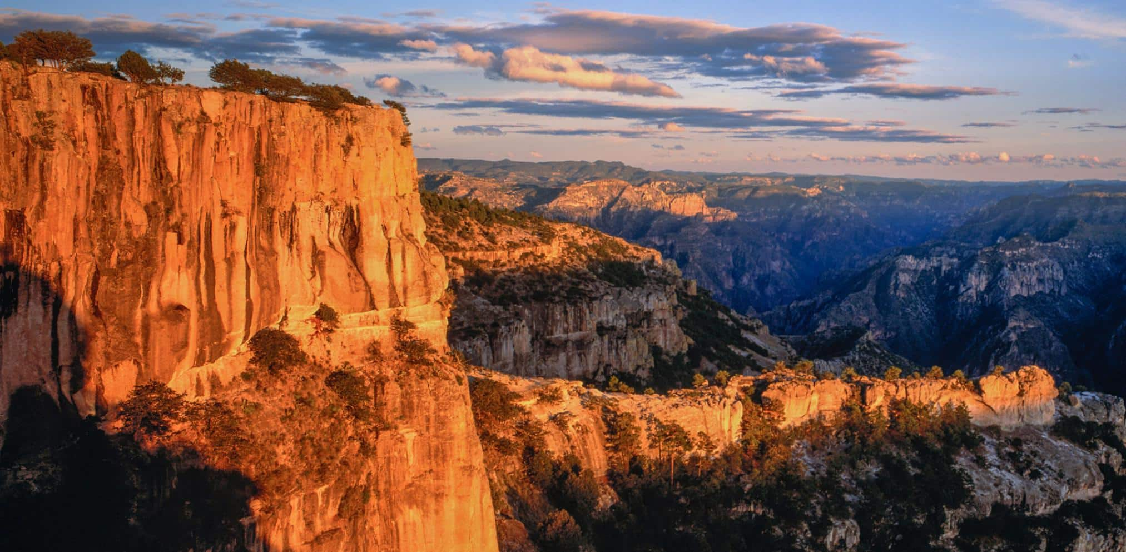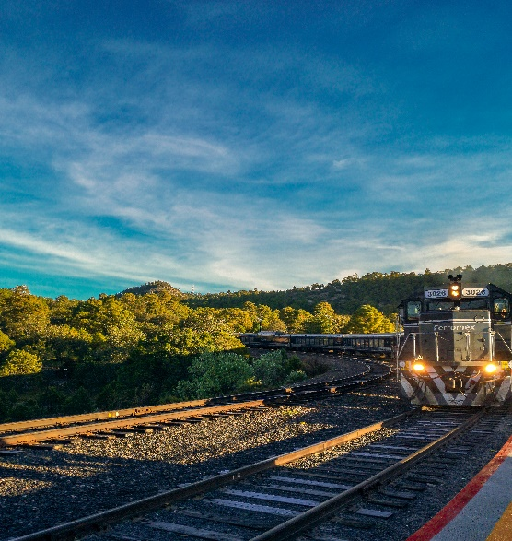

De Chihuahua a Los Mochis-BDC
07 días / 6 noches
Chihuahua – Creel – Divisadero Barrancas – Bahuichivo – El Fuerte – Los Mochis

ITINERARIO
Salidas: lunes, miércoles y viernes
Vigencia: 01 de julio 2026 al 08 de enero 2027
Ref.: LCVL-BDC3

LA SALIDA DE LOS LUNES SOLO INCLUYE UN TRAMO DE TREN (BAHUICHIVO-EL FUERTE).
POR OTRO LADO, LA SALIDA DE LOS VIERNES NO OPERA EN AGOSTO.

DÍA 01: CHIHUAHUA LUNES / MIERCOLES / VIERNES
Arribo a la ciudad de Chihuahua, traslado al hotel. Alojamiento.
Posteriormente paseo por la ciudad visitando la catedral, el centro cultural universitario - antes Quinta Gameros, la casa de Pancho Villa - hoy museo de la revolución y los murales del palacio de Gobierno.
Nota. Para poder tomar este tour se tiene que llegar a Chihuahua a más tardar a las 14:00 horas. No incluye admisiones.

DÍA 02: CHIHUAHUA – CREEL MARTES / JUEVES / SABADO
Este día inicia muy temprano, a las 07:30 horas, traslado en camioneta con chofer-guía, de Chihuahua al pueblo maderero de Creel, llegando aproximadamente a las 12:30 horas. Traslado a su hotel. Por la tarde tendremos un paseo por los alrededores de Creel, visitando el Lago de Arareco, la misión de San Ignacio, el valle de los hongos, el valle de las ranas y la cueva Tarahumara habitada. Regreso al hotel y por la noche se incluye la Cena. Alojamiento.

DÍA 03: CREEL – BARRANCAS MIERCOLES / VIERNES / DOMINGO
Desayuno. A las 07:20 horas traslado a la estación de tren para tomar el primer trayecto en el Ferrocarril Chihuahua al pacífico “CHEPE EXPRESS” a las 08:00 horas. Después de dos horas llegaremos a la estación de Divisadero alrededor de las 10:00 horas. Traslado a su hotel, comida incluida después de las 13:00 horas. Las habitaciones se asignarán a las 15:00 horas. Por la tarde tendremos una caminata por diferentes miradores de las espectaculares Barranca del Cobre. Regreso al hotel y por la noche se incluye la cena. Alojamiento.
Nota. Cuando sea miércoles el trayecto Creel-Barrancas será en camioneta.

DÍA 04: BARRANCAS – BAHUICHIVO JUEVES / SABADO / LUNES
Desayuno. Para esta mañana les recomendamos tomar el tour opcional, al mirador de la piedra volada y parque de la aventura ahí tendrán la oportunidad de tomar recorrido en el impresionante teleférico o subirse a alguna de las dos vertiginosas tirolesas entre ellas el “Zip Rider” la segunda tirolesa más larga del mundo (traslado, entrada al parque y atracciones no incluidas).
A las 12:00 horas traslado en camioneta con rumbo al pueblo de Cerocahui, llegada alrededor de las 13:40 horas. Comida incluida a su llegada, posteriormente paseo al cerro del gallego Mirador de Urique. A lo largo del camino veremos ranchos y cuevas tarahumaras, una vieja iglesia, así como el manantial de la virgencita. Del mirador del cerro del Gallego se pueden apreciar en el fondo del cañón, el antiguo pueblo minero de Urique, así como el río del mismo nombre. Regreso al hotel y por la noche se incluye la cena. Alojamiento.

DÍA 05: BAHUICHIVO – EL FUERTE VIERNES / DOMINGO / MARTES
Desayuno. Mañana libre, sugerimos visitar por su cuenta la antigua iglesia o caminar por el pueblo.
A las 10:15 horas traslado a la estación de tren para tomar su ultimo trayecto en el ferrocarril CHEPE EXPRESS salida a las 10:25 horas con destino al pueblo de El Fuerte, en este trayecto disfrutaremos de las vistas más espectaculares del recorrido del tren. Llegada a las 14:40 horas. Traslado a su hotel y tarde libre. Alojamiento.
Recomendamos tomar el tour opcional, no incluido, caminata para conocer las calles y casonas antiguas del pueblo o visitar el museo “el Fuerte”.

DÍA 06: EL FUERTE – LOS MOCHIS SABADO / LUNES / MIERCOLES
Desayuno. Para esta mañana les recomendamos tomar el tour en balsa por el rio Fuerte (opcional, no incluido con costo adicional). Alrededor de las 13:00 horas traslado por carretera a la ciudad de los Mochis, después de una hora y veinte minutos llegaremos a su hotel. Tarde libre. Alojamiento.

DÍA 07: LOS MOCHIS DOMINGO / MARTES / JUEVES
Desayuno y mañana libre. Si su horario de vuelo se lo permite les recomendamos tomar el tour para conocer la ciudad, así como el puerto de Topolobampo y playa el Maviri ahí podrá comer los exquisitos mariscos de este lugar (tour opcional no incluido con costo adicional).
Su aventura llega a su fin con su traslado de salida al aeropuerto o a la terminal de autobuses.

Fin de servicios.

PRECIOS POR PERSONA EN MXN
SERVICIOS TERRESTRES

TEMPORADA BAJA: 01 SEPTIEMBRE AL 15 DICIEMBRE 2026
SENCILLA | DOBLE | TRIPLE | CUÁDRUPLE | MENOR  2-10 años
$38,255 MN | $23,475 MN | $21,045 MN | $19,810 MN | $11,650 MN

SUPLEMENTO PARA CAMBIO DE TREN
Clase Ejecutiva $ 985 MN
Clase Primera $ 3,515 MN

TEMPORADA ALTA: 01 JULIO – 31 AGOSTO 2026 // 16 DICIEMBRE 2026 – 08 ENERO 2027
SENCILLA | DOBLE | TRIPLE | CUÁDRUPLE | MENOR  2-10 años
$39,245 MN | $24,380 MN | $21,810 MN | $20,625 MN | $12,355 MN
NOTA. Por favor consultar suplemento para las cenas de navidad y año nuevo.

SUPLEMENTO PARA CAMBIO DE TREN
Clase Ejecutiva $ 1,265 MN
Clase Primera $ 3,650 MN

EL PRECIO INCLUYE:

Chihuahua:
- Traslados: Aeropuerto / Hotel.
- Visita de Ciudad. Admisiones NO incluidas.
- Una noche de alojamiento en el hotel Plaza Chihuahua o Hampton Inn.
- Traslado en camioneta de Chihuahua a Creel

Creel:
- Traslados.
- Desayuno
- Tour de Creel
- Una noche de alojamiento en el hotel Cascada Inn o Taramuri.
- Boleto De Tren Chepe Express Clase Turista De Creel a Divisadero Barrancas
**Si es miércoles el trayecto será en camioneta**

Posada Barrancas:
- Traslados
- 3 alimentos por persona (no se incluye bebidas)
- Caminata por los miradores
- Una noche de alojamiento en el hotel Barrancas del Cobre o Mansion Tarahumara.
- Traslado en camioneta de Barrancas a Cerocahui

Bahuichivo (Cerocahui):
- Traslados
- 03 alimentos por persona (no se incluye bebidas)
- Visita al Cerro del Gallego
- Una noche de alojamiento en el hotel Paraíso del Oso.
- Boleto de Tren Chepe Express Clase Turista de Bahuichivo a El Fuerte

EL Fuerte:
- Traslados: Estación / Hotel / Hotel en el Fuerte.
- Desayuno por persona
- Una noche de alojamiento en el hotel El Fuerte o Mansión Serrano o La Chosa
- Traslado vía terrestre de El Fuerte a Los Mochis.

Los Mochis:
- Traslado Hotel / Apto.
- Desayuno por persona
- Una Noche de alojamiento en el hotel Ibis o Santa Anita.

NO INCLUYE:
- Transportación aérea.
- Impuestos aéreos.
- Alimentos no mencionados en el itinerario.
- Propinas a choferes y guías.
- Gastos de índole personal.
- Tours, recorridos y actividades de aventura en los sitios turísticos
- Entradas no mencionadas como incluídas

NOTAS:
- Pregunte por suplemento de hoteles de mejor categoría y hospedándose en El Fuerte
- Todos los traslados y tours son en servicios compartido
- LA SALIDA DEL VIERNES NO APLICA EN AGOSTO.
- LA SALIDA DE LOS LUNES SOLO INCLUYE UN TRAMO DE TREN (BAHUICHIVO-EL FUERTE).
- Menor se considera de 2 a 10 años.
- Se recomienda incluir en su equipaje bloqueador solar biodegradable, repelente de insectos biodegradable, lámpara de mano, cámara fotográfica o de vídeo.

LEGALES:
- Itinerario meramente referencial, puede sufrir cambios o variaciones dependiendo de la disponibilidad de servicios y tarifas en convenio solicitadas al momento de la reserva, de acuerdo con cuestiones climatológicas, epidemiológicas, religiosas o conflictos internos dentro del destino que se encuentren ajenos a la empresa. Debido a posibles modificaciones de Ferromex.
- Precios por persona en pesos mexicanos, sujetos a cambio, disponibilidad y confirmación de las tarifas en convenio cotizadas. Aplican restricciones.
- Menor aplica de 2 a 10 años.
- Tarifas con impuestos incluidos, vigentes 01 de julio 2026 al 08 de enero 2027.
- Toda reservación, cambio o cancelación será se tomará como efectiva, siempre y cuando se tenga la confirmación por escrito.
- Salidas operan con mínimo 2 personas.
- Las habitaciones dobles y triples cuentan con 2 camas matrimoniales.
- Los pasajeros tendrán 10 minutos de tolerancia adicional a los tiempos acordados para la realización en cada visita, después de este tiempo de tolerancia, los pasajeros tendrán que alcanzar al guía por su propia cuenta.
- Solo se permite 1 maleta por persona de 23 kg. máximo.
- Tarifas no aplican en temporada Alta o días festivos, puede aplicar suplemento (Navidad, Fin de Año, Semana Santa, verano)
- Los costos presentados en este itinerario aplican únicamente para pago con depósito o transferencia.
- Se recomienda adquirir un SEGURO DE ASISTENCIA EN VIAJE de cobertura amplia.

GASTOS DE CANCELACION:
Los cargos de cancelación se aplican únicamente a los servicios terrestres, no aplica para vuelos, cruceros, servicios especificados como no reembolsables o con condiciones diferentes que no permitan su cancelación.
Boletos de tren emitidos no son reembolsables.

